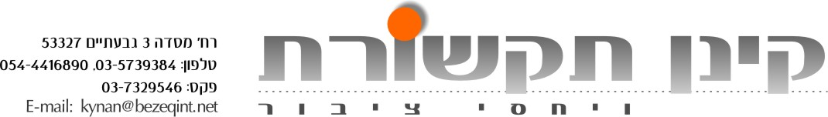

אלון ויסמן

בסינגל שני "להתאהב" מתוך אלבום בכורה!

"להתאהב" הוא הסינגל השני של המוסיקאי אלון וייסמן לאחר השיר "מחפש שלווה"
מתוך אלבום בכורה העונה לשם: "זה יהיה מסוכן".
זהו שיר אהבה מרגש, דואט אותו אלון מבצע יחד עם זמרת נפלאה בשם נועה גרומן, המבצעת מספר שירים באלבום. השיר עוסק ביחסים המורכבים שבין בני זוג ובדבק הבסיסי המחבר בין גבר לאישה גם כשהכל נראה שחוק כל כך.

אלון ויסמן, מוסיקאי וטייס במקצועו, התחיל את דרכו המוסיקלית בגיל 15, הקים את להקת הרוק Lord Flimnap"" שהוחתמה ע"י חברת התקליטים הגרמנית SPM הלהקה הוציאה דיסק באנגלית "point of view" אשר זכה לשבחים ולביקורות מצוינות.
למד בביה"ס "רימון" שם פגש את רועי אלוני, בנו של בצלאל אלוני, יחדיו, הקימו את ההרכב "רועי אלוני והכיוון שנוסע", ההרכב הוציא דיסק, אותו הפיק מוסיקלית אילן וירצברג.
במקביל הוא הספיק להופיע, לנגן ולהקליט, כמתופף מקצועי עם אמנים שונים ביניהם:
אילנה אביטל, אבי טולדנו, ירדנה ארזי, אילן וירצברג, נועה תשבי ועופרה חזה ז"ל.

באלבום לוקחים חלק נגנים מוכשרים ביניהם: עוז נוי, גיטריסט הג'אז בעל השם הבינלאומי, רוברט גילמור, רמי שולר, (זוכה פרס ראש הממשלה לקומפוזיציה) , אלי בנאקוט, ניב תואר, מרק רוזן ועוד...

האזנה ערבה!

